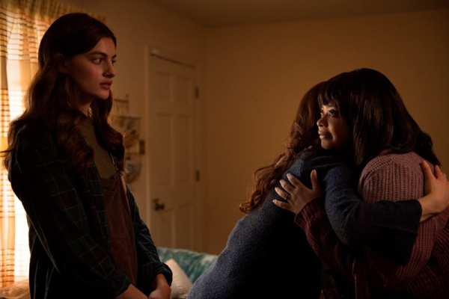
Máma
(Ma)
Premiéra: 30. 5. 2019

UIP - Universal, USA, 2019
Režie: Tate Taylor
Scénář: Scotty Landes
Kamera: Christina Voros
Hudba: Gregory Tripi
Hrají: Octavia Spencer, Juliette Lewis, Luke Evans, Diana Silvers, Dante Brown

Když je vám sladkých „náct“ a cizí člověk vám nabídne, že můžete pařit v jeho sklepě, měli byste si začít dávat pozor. Nic totiž není zadarmo, jak dokazuje oscarová Octavia Spencer v temném thrilleru Máma.
Pro partičku středoškoláků z malého amerického městečka je klíčem k úspěšnému víkendu přemluvení libovolného dospělého, aby jim koupil alkohol. Osamělá paní Sue Ann (Octavia Spencer) je v tomhle směru přímo darem z nebes. Nejen že teenagerům bez mrknutí oka koupí bednu alkoholu, ale navíc jim nabídne sklepní prostory ve svém odlehlém domě, aby si ho tam mohli vypít a trochu přitom zablbli. „Máma“ Sue Ann má jen pár drobných podmínek. Aspoň jeden z účastníků musí zůstat střízlivý, aby ostatní bezpečně odvezl domů. V jejím domě se nesmí klít a nikdo nesmí chodit nahoru, do obytných prostor domu, což jsou všechno celkem rozumná pravidla. A tak se místní děcka scházejí u mámy čím dál častěji, jenž e do pařící pohody se pomalu začínají vkrádat temnější tóny, když se z nadstandardní pohostinnosti paní domu postupně stane zvláštní druh posedlosti a jistota, že jednou přijde den, kdy za to bude něco chtít. Z dokonalého snu všech teenagerů se záhy vyklube noční můra a nejlepší místo ve městě se promění v nejhorší místo na Zemi. Ona vám to přece říkala, děcka. Nahoru jste neměly chodit.
Asi nejúspěšnější hororový producent současnosti, Jason Blum (Rozpolcený, Uteč, Halloween) naplno využil talentu oscarové Octavie Spencer (Černobílý svět), když jí umožnil v jedné postavě zahrát jak politováníhodnou opuštěnou chudinku, která je sympatická svým pochopením pro potřeby mladých lidí, tak děsivé monstrum s pro normálního člověka zcela šílenými motivacemi.

Přístupnost: mládeži do 15 let nepřístupný
Žánr: thriller
Verze: anglicky s českými titulky
Stopáž: 99 min
Formát: 2D DCP, zvuk 5.1
Monopol do: 30. 5. 2022
Programování: Zuzana Černá, GSM: 602 836 993, cerna@cinemart.cz
Filmy si objednejte na www.disfilm.cz

